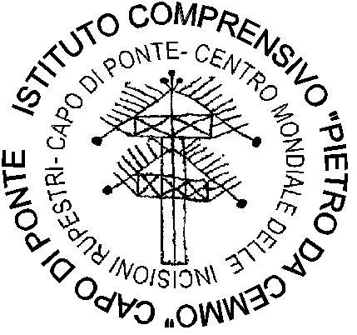 | ISTITUTO COMPRENSIVO “PIETRO DA CEMMO”  INFANZIA – PRIMARIA – SECONDARIA I° GRADO  Via Aldo Moro, 7 25044 CAPO DI PONTE (BS)  Tel. 0364-42053 Fax 0364-426091 E-MAIL ic-capodiponte@libero.it  . Cod. fiscale 90009530172 Cod. meccanografico BSIC81800E | 

ANNO SCOLASTICO 2021/2022
SCHEDA DI PRESENTAZIONE PROGETTO

Dati generali
PLESSO DI | SELLERO
TITOLO PROGETTO | PICCOLI LETTORI CRESCONO
AREE EDUCATIVE TOCCATE | TUTTE

ANALISI DELLA SITUAZIONE La pandemia Covid-19 in questi due anni ha precluso ai bambini molte esperienze formative, ha limitato gli incontri con figure al di fuori dello stretto ambito familiare, ha impedito il libero accesso a luoghi “di crescita”come le biblioteche. Non tutti i bambini hanno a disposizione libri e spesso c’è maggior familiarità con i dispositivi elettronici. Il riordino della piccola biblioteca presente nel plesso ha permesso di verificare lo stato dei volumi presenti e ha reso evidente la necessità di rinnovare e integrare con delle novità.

PUNTI DI FORZA | PUNTI DI DEBOLEZZA
-Favorire l’avvicinamento affettivo ed emozionale del bambino al libro.  -Educare all’ascolto e alla comunicazione con altre figure come quella della bibliotecaria Elena.  -Promuovere il piacere di leggere, senza che sia imposto o che abbia una finalità prettamente “scolastica” | -Necessità di reperire fondi per rinnovare le proposte di lettura della biblioteca di plesso.  -Mancanza di testi in lingua inglese

NODO CENTRALE Promuovere un atteggiamento positivo nei confronti della lettura per crescere futuri adulti che leggono.

RISULTATI ATTESI
1) Fornire all’ alunno le competenze necessarie per realizzare un rapporto educativo con il libro.
2) Educare all'ascolto
3) Favorire l'avvicinamento affettivo ed emozionale dell’allievo al libro.
4)Integrare con delle novità editoriali i volumi presenti nella biblioteca di plesso.
5)Promuovere la lettura e le risorse e i servizi delle biblioteche scolastiche, presso l’intera comunità scolastica, presso la famiglia e nel territorio.
6)Esplorare le proprie potenzialità emotive e riflessive attraverso la lettura, offrendo un’alternativa nel tempo libero.

OBIETTIVI DEL PROGETTO
DA POF | Imparare ad imparare.  Competenze sociali e civiche.  Consapevolezza ed espressione culturale.
DA CURRICOLO | Tutte

STRUTTURA DEL PROGETTO
Il progetto si sviluppa su più livelli di pari importanza:
a)verrà proposto un laboratorio mensile in ogni classe in collaborazione con la bibliotecaria di Sellero, ( mercoledì pomeriggio- una volta al mese come da calendario concordato, durata 0,30’ per classe)
b) le cinque classi vengono iscritte a due progetti nazionali: LEGGIMI ANCORA (Giunti Scuola) e #IOLEGGOPERCHE’(Associazione italiana editori)
c) in collaborazione con l’ Amministrazione comunale verranno acquistati nuovi testi da lasciare a disposizione degli alunni nella bibliotechina scolastica, compresi testi in Inglese che non sono attualmente presenti.

Dati previsti di partecipazione al progetto in collaborazione con la bibliotecaria
Tempi di svolgimento | Sette incontri di 0,30 ore per ogni classe con la bibliotecaria.  Momenti in classe per scegliere i libri, leggere, , confrontarsi e discutere .
Numero classi coinvolte | Tutte
Numero alunni coinvolti | 64
Numero insegnanti coinvolti | tutte
Numero genitori coinvolti | Nessuno
Numero esperti esterni coinvolti | Bibliotecaria comunale
Numero personale non docente coinvolto | Nessuno

Previsione di verifica del progetto
AREA CONSIDERATA | TEMPI E STRUMENTI DI VERIFICA PREVISTI
Studenti | Osservazione diretta
Genitori | Incontro di presentazione e di rimando
Insegnanti | Confronto con l’esperto
Esperti esterni | Osservazione
Area organizzativa | Relazione

Area economica
Cifre previste per il progetto
 | Insegnamento | Non insegnamento | Coordinamento | Materiali e esperti
A carico del fondo d’Istituto | - | 10 | - | -
Da Diritto allo studio | - | - | - | -
TOTALE |  | - |  | -

Luogo e data Il referente di progetto.
Sellero 29-10-2021

